Dr. Werner Catel  Ab. 1  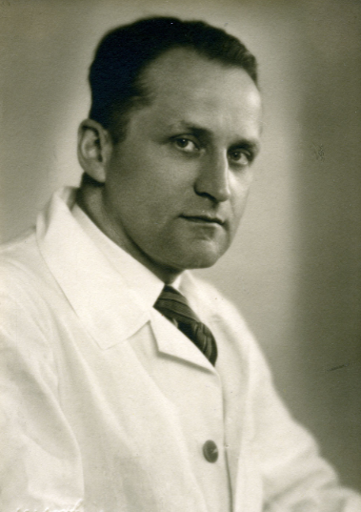 | Oberarzt und später Direktor der Universitätskinderklinik in Leipzig  - NSDAP Mitglied  - verfasste rassistische und antisemitische Literatur  - Leitete in Leipzig und deutschlandweit  Euthanasieaktionen  - nach dem Krieg keine Verurteilung, sondern leitete sogar Kieler Universitätsklinik  - bis Tod 1981 Befürworter von Euthanasie | Genfer Gelöbnis  Ab. 2  Ab. 4 | 1948 erstmals verabschiedet  - Ärzte Eid  - zeitgenössische Abwandlung des „Eid des Hippokrates“  - Ethisches Gelöbnis, das Respekt vor dem menschlichen Leben und seine Erhaltung festschreibt
Fall Kind K  Ab. 3 | 1939, Leipzig  - vermeintlich erster Fall von Kindereuthanasie  -angeblich bat ein Vater den Universitätsklinikleiter Catel das Leben seines schwerbehinderten Kindes zu beenden  - Existenz eines Kind K steht in der Diskussion →eventuell Erfindung als Rechtfertigung nach dem verlorenen Krieg | Aktion T4  >70‘000 | 1940-1945  -Bezeichnung für systematische Tötung körperlich, geistig und seelisch Behinderter im Nationalsozialismus  - mehr als 70‘000 Todesopfer  - Sitz der Zentrale Tiergartenstraße 4 in Berlin (T4)
Eugenik  Ab. 5 | -Wissenschaft von „Verbesserung“ der Erbanlagen der menschlichen Bevölkerung (z.B. durch Zurückdrängung von Erbkrankheiten)  - weit verbreitet am Anfang des 20. Jhd.  - von Nationalsozialisten als Rechtfertigung für Rassismus und Euthanasie angesehen | Stolperschwelle Dösen  Ab. 6  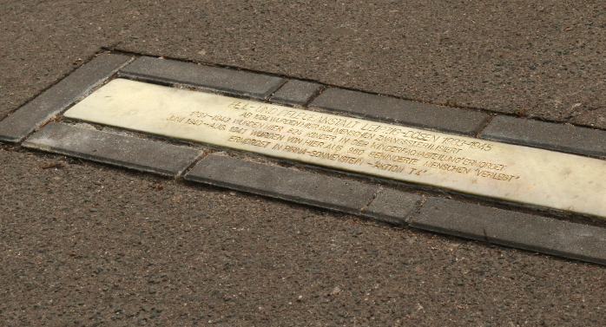 | 2016  „Gedenkplakette“ in Form einer Schwelle an der ehemaligen Heil- und Pflegeanstalt Dösen, zur Erinnerung der Opfer der Kinder Euthanasie.  Verlegt von dem Künstler Gunter Demning. Er ist bekannt für seine Stolpersteine, die in mehr als 20 Ländern an Opfer des Nationalsozialismus erinnern.
Textura - Geschichte(n) erzählen – Thema: Kindereuthanasie in Leipzig

Luminal-Schema  Ab.7  Luminal  Luminal | 1940  -Vom Arzt Paul Nitsche in der Heilanstalt Leipzig-Dösen entwickelt  - Überdosis des Medikamentes Luminal führte in Verbindung mit Unterernährung der Patienten zu starker Lungenentzündung und Tod  - Methode wurde bei tausende behinderten Kinder eingesetzt | Universitätskinderklinik  Ab. 8  Leipzig | Spätestens ab 1941  - einziges Universitätsklinikum mit direkter Beteilung am Euthanasie-Programm  -Gründung sogenannter „Kinderfachabteilungen“
Die Wiese Zittergras  Ab.9  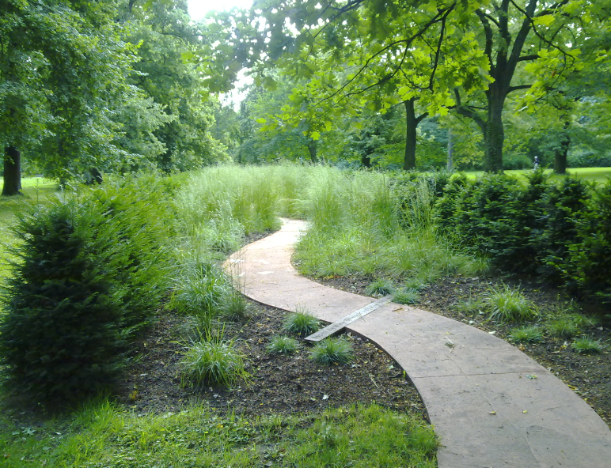 | Seit 2011  Leipziger Gedenkort für die Kindereuthanasieverbrechen  - im Friedenspark ehemals Neuer Johannisfriedhof  - inspiriert von Gedicht „Die Wiese Zittergras“ von Christine Lavant | Heil- und Pflegeanstalt Dösen  Ab.10  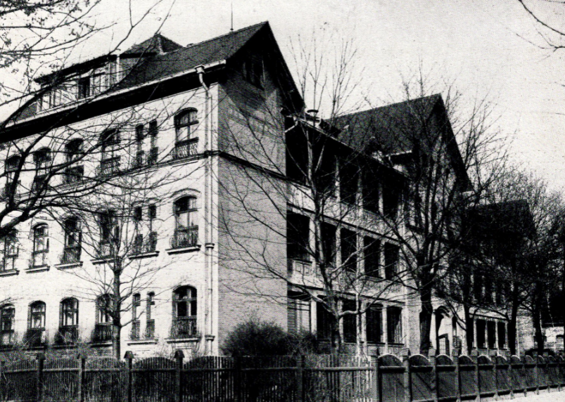 | Ab 1940  - wurde hier erste Leipziger „Kinderfachabteilung“ eingerichtet  - initiiert von Catel, wegen Überfüllung der Universitätskinderklinik  - Ort der Kindereuthanasie  - für die „Behandlung“ erhielt das Klink Personal Prämien („Tötungspremien“)
Ab. 11  Euthanasie | - ursprünglich ein „guter Tod“ aus der Perspektive von Sterbendem und Angehörigen  - von Nationalsozialisten missbraucht, als „Beschönigung“ von „Krankenmorden“ (Kinder-Euthanasie; Aktion T4; Aktion Brandt, etc…) | Sozialdarwinismus  Ab.12  Übertragbarkeit??? | Bis zum 1 WK populär diskutiert  - Theorie der Sozialkunde  - Überträgt Darwins Lehren z.B. “survival of the fittest” vom Tierreich auf die Menschheit  -will soziale Ungleichheiten dadurch als „natürlich“ darstellen

Leipzig  Ab. 13 | - Stadt mit zwei „Kinderfachabteilungen“ (Heil und Pflegeanstalt Dösen und Kinderklinik Oststraße)  -1940 Umwandlung zu Tötungskliniken  -vermeintlich Ort des ersten Kinder-Euthanasiefalls „Kind K“ | Geheimer Runderlass zur Meldung behinderter Kinder  Ab. 14 | Erlass 18.08.1939  -streng geheimer Erlass  -Meldeverpflichtung von Neugeborenen mit Verdacht auf Leiden (z.B. Idiotie, Missbildungen, Lähmungen, etc.)  - Meldebogen musste an Gesundheitsamt übermittelt werden durch z.B. Ärzte und Hebammen
Gertrud „Trudchen“ Ortmanns  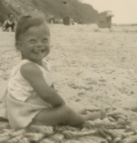  Ab. 15 | Verstorben 1943  - wahrscheinlich Opfer der Kinder-Euthanasie  - wurde nur 5 Jahren alt  - fiel für den nationalsozialistischen Arzt Catel in die Kategorie „lebensunwert“, wegen der Diagnose „Chromosomenanomalie“ (Downsyndrom)  - im Gedenken an „Trudchen“ wurde ein Stolperstein vor dem Eingang der ehemaligen Kinderklinik Oststraße verlegt | Sterilisationsgesetz  Ab. 16 | Galt ab 01.01.1934  - Erlass von radikalem Sterilisationsgesetz im Geiste einer nationalsozialistischen „Rassenhygiene“  - Ermöglichte Zwangssterilisationen von „Erbkranken“  - die Gruppe dieser „Erbkranken“ war sehr weit und unklar definiert
Ab. 17  Europäische Menschenrechtskonvention | In Kraft getreten 1953  - Verpflichtet zu Menschenrechten und Grundfreiheiten  - Artikel 2 gewährt das Recht auf Leben  - unterzeichnet von Mitgliedern der EU und dem Europarat | Gedenkstätte  Ab. 18 | -Ort des Gedenkens an historische Persönlichkeiten oder Geschehen  -oft im Hinblick auf Einrichtung die mehrere Elemente miteinander verbindet (z.B. KZ-Gedenkstätte)

Abbildungsverzeichnis
Ab. 1: Karl-Sudhoff-Institut, Medizinische Fakultät, Universität Leipzig, Bildersammlung (Foto: Hoenisch Leipzig); Catel Karl-Sudhoff-Institut
Ab. 6: Schmittdiel, Michael; Stolperschwelle Dösen
Ab. 9: Gesundheitsamt (Stadt Leipzig) – Seyde, Thomas; Wiese Zittergras Friedenspark
Ab. 15: Familie Oltmanns; Gertrud Oltmanns (1942)

Restliche Abbildungen: Pixaby Lizenz (https://pixabay.com/de/service/license/)

